公告附表——采购计划表：

|  |  |  |  |  |  |  |  |  |  |  |  |
| --- | --- | --- | --- | --- | --- | --- | --- | --- | --- | --- | --- |
| **标段** | **名称** | **内容** | **单位** | **数量** | **单价(预算.元)** | **合计(预算.元)** | **项目单位** | **采购方式** | **服务期\工期** | **资金来源** | **备注** |
| 标段12（特种车辆维修及维保） | 2023年配电带电作业处特种车辆维修及维保 | 特种车辆维修及维保 | 项 | 1 | 600000.00 | 600000.00 | 配电带电作业处 | 竞价采购 | 合同签订后-2023.12.31 | 中小修 |  |
| **小计** | | | | | | **600000.00** |  |  |  |  |  |
| 标段13（SF6泄漏装置维保） | SF6泄漏装置维保 | 详见维保明细 | 站 | 16 | 7493.75 | 119900.00 | 变电管理二处 | 竞价采购 | 2023.7.1-2024.6.30 | 日常检修运维费 |  |
| **小计** | | | | | | **119900.00** |  |  |  |  |  |
| 标段14（变电站五防维保） | 变电管理二处变电站五防维保 | 详见维保明细 | 站 | 69 | 6479.00 | 447051.00 | 变电管理二处 | 竞价采购 | 2023.7.1-2024.6.30 | 日常检修运维费 |  |
| **小计** | | | | | | **447051.00** |  |  |  |  |  |
| 标段15（车辆租赁（一）） | 皮卡车租赁 | 2.4L排量，手动四驱 | 辆/年 | 43 | 48180.00 | 2071740.00 | 生产技术部 | 竞价采购 | 2023.6.17-2024.6.16 | 车辆租赁费 |  |
| 2.0T手动汽油四驱 | 辆/年 | 13 | 52200.00 | 678600.00 | 生产技术部 | 竞价采购 | 2023.6.17-2024.6.16 | 车辆租赁费 |  |
| 2.0T自动汽油四驱 | 辆/年 | 5 | 54180.00 | 270900.00 | 生产技术部 | 竞价采购 | 2023.6.17-2024.6.16 | 车辆租赁费 |  |
| **小计** | | | | | | **3021240.00** |  |  |  |  |  |
| 标段16（车辆租赁（二）） | 越野车租赁 | 四驱 | 辆/4月 | 1 | 60000.00 | 60000.00 | 东胜供电分公司 | 竞价采购 | 2023.8.1-2023.11.30 | 生产配网技改工程项目法人管理费 | 含第三方驾驶员 |
| 越野车租赁 | 四驱 | 辆/5月 | 1 | 75000.00 | 75000.00 | 修试管理一处 | 竞价采购 | 2023.6.1-2023.11.1 | 220kV乌兰木伦变电站综自改造工程 | 含第三方驾驶员 |
| **小计** | | | | | | **135000.00** |  |  |  |  |  |
| 标段17（正版绘图软件订阅） | 正版绘图软件会员服务订阅 | AdobePhotoshop36套和Adobe影音编辑套件1套的1年会员服务订阅 | 项 | 1 | 132400.00 | 132400.00 | 数字化部 | 竞价采购 | 合同签订后1年 | 管理信息系统维护费 |  |
| **小计** | | | | | | **132400.00** |  |  |  |  |  |

**标段12（特种车辆维修及维保）分项明细表：**

|  |  |  |  |  |  |  |  |  |  |
| --- | --- | --- | --- | --- | --- | --- | --- | --- | --- |
| **2023年特种车辆维修及维保** | | | | | | | | | |
| **序号** | **车辆型号** | **内容** | **规格型号** | **单位** | **数量** | **含税单价（元）** | **含税总价（元）** | **项目单位** | **备注** |
| 1 | 三兴牌BSX5142JGK （蒙K34940） | 更换绝缘液压油 | 美孚 | 升 | 160 | 110 | 17600 | 配电带电作业处 | 采用美孚牌液压油，需出合格证书 |
| 2 | 更换原厂吸油滤芯 | / | 个 | 1 | 2600 | 2600 | 配电带电作业处 |  |
| 3 | 更换原厂回油滤芯 | / | 个 | 1 | 2600 | 2600 | 配电带电作业处 |  |
| 4 | 整车润滑 | / | 套 | 1 | 1500 | 1500 | 配电带电作业处 | 包含硅质可喷式润滑剂、多功能锂基润滑剂 |
| 5 | 支腿涂二硫化钼 | 美孚 | 桶 | 3 | 500 | 1500 | 配电带电作业处 |  |
| 6 | 液压系统维护和保养 | / | 次 | 1 | 3500 | 3500 | 配电带电作业处 | 上装液压回路油管接头、各路阀检修 |
| 7 | 电气回路检查 | / | 次 | 1 | 3500 | 3500 | 配电带电作业处 | 上装电气回路的线束、控制开关、检测、维护 |
| 8 | 机械性能试验 | / | 次 | 1 | 3500 | 3500 | 配电带电作业处 |  |
| 9 | 绝缘螺丝更换 | / | 套 | 1 | 1000 | 1000 | 配电带电作业处 |  |
| 10 | 修补绝缘臂和工作斗 | / | 套 | 1 | 4000 | 4000 | 配电带电作业处 | 绝缘臂及工作斗胶衣清洁、修复（含胶衣、固化剂等原料） |
| 11 | 应急泵功能测试 | / | 次 | 1 | 1800 | 1800 | 配电带电作业处 | 含应急泵、电气线路等 |
| 12 | 更换原厂漏油旋转接头 | / | 件 | 1 | 10000 | 10000 | 配电带电作业处 |  |
| 13 | 取力器泵 | / | 套 | 1 | 9000 | 9000 | 配电带电作业处 | 维修取力器泵、更换轴封 |
| 14 | 更换油管护套 | / | 套 | 1 | 1000 | 1000 | 配电带电作业处 |  |
| 15 | 整车清洁 | / | 套 | 1 | 2000 | 2000 | 配电带电作业处 |  |
| 16 | 整车压力调节 | / | 套 | 1 | 2200 | 2200 | 配电带电作业处 | 整车压力测试、调节 |
| **小计** | | | | |  |  | **67300** |  |  |
| 1 | 海伦哲牌XHZ5090JGK （蒙K81917） | 更换绝缘液压油 | 美孚 | 升 | 160 | 110 | 17600 | 配电带电作业处 | 采用美孚牌液压油，需出合格证书 |
| 2 | 更换原厂吸油滤芯 | / | 个 | 1 | 2600 | 2600 | 配电带电作业处 |  |
| 3 | 更换原厂回油滤芯 | / | 个 | 1 | 2600 | 2600 | 配电带电作业处 |  |
| 4 | 整车润滑 | / | 次 | 1 | 1500 | 1500 | 配电带电作业处 | 包含硅质可喷式润滑剂、多功能锂基润滑剂 |
| 5 | 支腿涂二硫化钼 | 美孚 | 桶 | 3 | 500 | 1500 | 配电带电作业处 |  |
| 6 | 液压系统维护和保养 | / | 次 | 1 | 3500 | 3500 | 配电带电作业处 | 上装液压回路油管接头、各路阀检修 |
| 7 | 电气回路检查 | / | 次 | 1 | 3500 | 3500 | 配电带电作业处 | 上装电气回路的线束、控制开关、检测、维护 |
| 8 | 机械性能试验 | / | 次 | 1 | 3500 | 3500 | 配电带电作业处 |  |
| 9 | 绝缘螺丝更换 | / | 套 | 1 | 1000 | 1000 | 配电带电作业处 |  |
| 10 | 修补绝缘臂和工作斗 | / | 套 | 1 | 4000 | 4000 | 配电带电作业处 | 绝缘臂及工作斗胶衣清洁、修复（含胶衣、固化剂等原料） |
| 11 | 应急泵功能测试 | / | 次 | 1 | 1800 | 1800 | 配电带电作业处 | 含应急泵、电气线路等 |
| 12 | 更换油管护套 | / | 套 | 1 | 1000 | 1000 | 配电带电作业处 |  |
| 13 | 整车清洁 | / | 次 | 1 | 2000 | 2000 | 配电带电作业处 |  |
| 14 | 工作斗支撑垫 | / | 块 | 2 | 1000 | 2000 | 配电带电作业处 |  |
| 15 | 更换工作内斗垫 | / | 块 | 1 | 600 | 600 | 配电带电作业处 |  |
| 16 | 更换操作、安全、警示标识 | / | 套 | 1 | 600 | 600 | 配电带电作业处 |  |
| 17 | 整车压力调节 | / | 次 | 1 | 2200 | 2200 | 配电带电作业处 | 整车压力测试、调节 |
| **小计** | | | | |  |  | **51500** |  |  |
| 1 | 许继牌HXJ5133JGKDF6 （蒙KE3610） | 更换绝缘液压油 | 美孚 | 升 | 160 | 110 | 17600 | 配电带电作业处 | 采用美孚牌液压油，需出合格证书 |
| 2 | 更换原厂吸油滤芯 | / | 个 | 1 | 2600 | 2600 | 配电带电作业处 |  |
| 3 | 更换原厂回油滤芯 | / | 个 | 1 | 2600 | 2600 | 配电带电作业处 |  |
| 4 | 整车润滑 | / | 次 | 1 | 1500 | 1500 | 配电带电作业处 | 包含硅质可喷式润滑剂、多功能锂基润滑剂 |
| 5 | 支腿涂二硫化钼 | / | 桶 | 3 | 500 | 1500 | 配电带电作业处 |  |
| 6 | 液压系统维护和保养 | / | 次 | 1 | 3500 | 3500 | 配电带电作业处 | 上装液压回路油管接头、各路阀检修 |
| 7 | 电气回路检查 | / | 次 | 1 | 3500 | 3500 | 配电带电作业处 | 上装电气回路的线束、控制开关、检测、维护 |
| 8 | 机械性能试验 | / | 次 | 1 | 3500 | 3500 | 配电带电作业处 |  |
| 9 | 绝缘螺丝更换 | / | 套 | 1 | 1000 | 1000 | 配电带电作业处 |  |
| 10 | 修补绝缘臂和工作斗 | / | 套 | 1 | 5000 | 5000 | 配电带电作业处 | 绝缘臂及工作斗胶衣清洁、修复（含胶衣、固化剂等原料） |
| 11 | 应急泵功能测试 | / | 次 | 1 | 1800 | 1800 | 配电带电作业处 | 含应急泵、电气线路等 |
| 12 | 更换油管护套 | / | 套 | 1 | 1000 | 1000 | 配电带电作业处 |  |
| 13 | 整车清洁 | / | 次 | 1 | 2000 | 2000 | 配电带电作业处 |  |
| 14 | 支腿灯 | / | 件 | 4 | 450 | 1800 | 配电带电作业处 |  |
| 15 | 整车压力调节 | / | 次 | 1 | 2200 | 2200 | 配电带电作业处 | 整车压力测试、调节 |
| **小计** | | | | |  |  | **51100** |  |  |
| 1 | 岱阳牌TAG5180JGK06 （蒙KG7696） | 更换绝缘液压油 | 美孚 | 升 | 160 | 110 | 17600 | 配电带电作业处 | 采用美孚牌液压油，需出合格证书 |
| 2 | 更换原厂吸油滤芯 | / | 件 | 1 | 3000 | 3000 | 配电带电作业处 | 更换进口阿尔泰克原厂滤芯 |
| 3 | 更换原厂回油滤芯 | / | 件 | 1 | 3000 | 3000 | 配电带电作业处 | 更换进口阿尔泰克原厂滤芯 |
| 4 | 支腿限位感应开关 | / | 件 | 4 | 1000 | 4000 | 配电带电作业处 |  |
| 5 | 整车润滑 | / | 套 | 1 | 1500 | 1500 | 配电带电作业处 | 包含硅质可喷式润滑剂、多功能锂基润滑剂 |
| 6 | 支腿涂二硫化钼 | 美孚 | 桶 | 3 | 500 | 1500 | 配电带电作业处 |  |
| 7 | 液压系统维护和保养 | / | 次 | 1 | 3500 | 3500 | 配电带电作业处 | 上装液压回路油管接头、各路阀检修 |
| 8 | 电气回路检查 | / | 次 | 1 | 3500 | 3500 | 配电带电作业处 | 上装电气回路的线束、控制开关、检测、维护 |
| 9 | 机械性能试验 | / | 次 | 1 | 3000 | 3000 | 配电带电作业处 |  |
| 10 | 绝缘螺丝更换 | / | 套 | 1 | 1000 | 1000 | 配电带电作业处 |  |
| 11 | 工作斗控制阀轴封 | / | 套 | 1 | 2500 | 2500 | 配电带电作业处 | 更换漏油轴封 |
| 12 | 绝缘臂修复胶衣 | / | 套 | 1 | 2000 | 2000 | 配电带电作业处 |  |
| 13 | 应急泵功能测试 | / | 次 | 1 | 1800 | 1800 | 配电带电作业处 | 含应急泵、电气线路等 |
| 14 | 整车清洁 | / | 次 | 1 | 2000 | 2000 | 配电带电作业处 |  |
| 15 | 上装液压锁 | / | 套 | 1 | 38800 | 38800 | 配电带电作业处 | 更换原厂液压锁止装置 |
| 16 | 整车压力调节 | / | 次 | 1 | 2200 | 2200 | 配电带电作业处 | 整车压力测试、调节 |
| **小计** | | | | |  |  | **90900** |  |  |
| 1 | 里得1FD0W5GY （蒙KH3018） | 更换绝缘液压油 | 美孚 | 升 | 140 | 110 | 15400 | 配电带电作业处 | 采用美孚牌液压油，需出合格证书 |
| 2 | 更换原厂吸油滤芯 | / | 件 | 1 | 2600 | 2600 | 配电带电作业处 |  |
| 3 | 更换原厂回油滤芯 | / | 件 | 1 | 2600 | 2600 | 配电带电作业处 |  |
| 4 | 整车润滑 | / | 套 | 1 | 2000 | 2000 | 配电带电作业处 | 包含硅质可喷式润滑剂、多功能锂基润滑剂 |
| 5 | 黄油喷剂 | / | 桶 | 2 | 650 | 1300 | 配电带电作业处 | 对工作斗操作手柄、下操作手柄等进行调试润滑 |
| 6 | 液压系统维护和保养 | / | 次 | 1 | 3500 | 3500 | 配电带电作业处 | 上装液压回路油管接头、各路阀检修 |
| 7 | 电气回路检查 | / | 次 | 1 | 3500 | 3500 | 配电带电作业处 | 上装电气回路的线束、控制开关、检测、维护 |
| 8 | 机械性能试验 | / | 次 | 1 | 3500 | 3500 | 配电带电作业处 |  |
| 9 | 绝缘螺丝更换 | / | 套 | 1 | 1000 | 1000 | 配电带电作业处 |  |
| 10 | 绝缘臂修复胶衣 | / | 套 | 1 | 4000 | 4000 | 配电带电作业处 | 绝缘臂及工作斗胶衣清洁、修复（含胶衣、固化剂等原料） |
| 11 | 应急泵功能测试 | / | 次 | 1 | 1800 | 1800 | 配电带电作业处 | 含应急泵、电气线路等 |
| 12 | 更换油管护套 | / | 套 | 1 | 1000 | 1000 | 配电带电作业处 |  |
| 13 | 整车清洁 | / | 次 | 1 | 2000 | 2000 | 配电带电作业处 |  |
| 14 | 整车压力调节 | / | 次 | 1 | 2200 | 2200 | 配电带电作业处 | 整车压力测试、调节 |
| **小计** | | | | |  |  | **46400** |  |  |
| 1 | 嘉鄆牌SZB5186TQZBJ6（履带式绝缘斗臂车） | 更换绝缘液压油 | 美孚 | 升 | 100 | 110 | 11000 | 配电带电作业处 | 采用美孚牌液压油，需出合格证书 |
| 2 | 更换原厂吸油滤芯 | / | 件 | 1 | 2600 | 2600 | 配电带电作业处 |  |
| 3 | 更换原厂回油滤芯 | / | 件 | 1 | 2600 | 2600 | 配电带电作业处 |  |
| 4 | 冷却液 | / | 瓶 | 3 | 100 | 300 | 配电带电作业处 |  |
| 5 | 发动机机油 | / | 桶 | 2 | 960 | 1920 | 配电带电作业处 |  |
| 6 | 更换原厂发动机机油滤芯 | / | 件 | 1 | 865 | 865 | 配电带电作业处 |  |
| 7 | 燃油滤清器 | / | 件 | 1 | 755 | 755 | 配电带电作业处 |  |
| 8 | 绝缘螺丝更换 | / | 套 | 1 | 1000 | 1000 | 配电带电作业处 |  |
| 9 | 支腿互锁系统及液压系统 | / | 次 | 1 | 1000 | 1000 | 配电带电作业处 | 支腿互锁系统及液压系统检测、维护 |
| 10 | 整车清洁 | / | 次 | 1 | 2000 | 2000 | 配电带电作业处 |  |
| 11 | 履带齿轮油 | / | 桶 | 1 | 1000 | 1000 | 配电带电作业处 |  |
| **小计** | | | | |  |  | **25040** |  |  |
| 1 | 海伦哲牌XHZ5180TXGQ5 （蒙KH5880） | 更换绝缘液压油 | 美孚 | 升 | 160 | 110 | 17600 | 配电带电作业处 | 采用美孚牌液压油，需出合格证书 |
| 2 | 更换原厂吸油滤芯 | / | 件 | 1 | 2600 | 2600 | 配电带电作业处 |  |
| 3 | 更换原厂回油滤芯 | / | 件 | 1 | 2600 | 2600 | 配电带电作业处 |  |
| 4 | 整车润滑 | / | 套 | 1 | 2500 | 2500 | 配电带电作业处 | 包含钢丝绳润滑剂、黄油喷剂 |
| 5 | 支腿涂二硫化钼 | / | 桶 | 1 | 500 | 500 | 配电带电作业处 |  |
| 6 | 液压油路系统维护和保养 | / | 次 | 1 | 3500 | 3500 | 配电带电作业处 | 检修车辆液压油路系统 |
| 7 | 电气回路检查 | / | 次 | 1 | 3500 | 3500 | 配电带电作业处 | 检修电路系统 |
| 8 | 上装绝缘臂清洁修复 | / | 套 | 1 | 3500 | 3500 | 配电带电作业处 | 对绝缘臂进行保养清洁修复等处理 |
| 9 | 钢丝绳润滑剂 | / | 桶 | 1 | 1500 | 1500 | 配电带电作业处 | 钢丝绳润滑及防锈 |
| 10 | 机械性能试验 | / | 次 | 1 | 3500 | 3500 | 配电带电作业处 |  |
| 11 | 更换原厂吸油球阀 | / | 套 | 1 | 1200 | 1200 | 配电带电作业处 | 更换漏油吸油球阀 |
| 12 | 整车平衡压力调试 | / | 次 | 1 | 2200 | 2200 | 配电带电作业处 | 整车压力测试、调节 |
| 13 | 整车螺栓复紧及焊 缝检查维修 | / | 次 | 1 | 2600 | 2600 | 配电带电作业处 | 整车副车架、上装等紧固件力矩复紧，钻头清洁维护，焊缝检查维修。 |
| **小计** | | | | |  |  | **47300** |  |  |
| 1 | 海伦哲牌XHZ5109XGC （蒙K88312） | 更换液压油 | 美孚 | 升 | 90 | 75 | 6750 | 配电带电作业处 | 采用美孚牌液压油，需出合格证书 |
| 2 | 更换原厂回油滤芯 | / | 件 | 1 | 1600 | 1600 | 配电带电作业处 |  |
| 3 | 整车润滑 | / | 次 | 1 | 660 | 660 | 配电带电作业处 |  |
| 4 | 液压系统维护和保养 | / | 次 | 1 | 2000 | 2000 | 配电带电作业处 | 液压回路油管接头、各路阀检修 |
| 5 | 电气回路检查 | / | 次 | 1 | 2600 | 2600 | 配电带电作业处 | 电气回路的线束、控制开关、检测、维护 |
| 6 | 机械性能试验 | / | 次 | 1 | 2300 | 2300 | 配电带电作业处 |  |
| 7 | 力矩校验 | / | 次 | 1 | 1440 | 1440 | 配电带电作业处 |  |
| 8 | 环网柜功能试验 | / | 次 | 1 | 3600 | 3600 | 配电带电作业处 |  |
| 9 | 主回路相序检查 | / | 次 | 1 | 940 | 940 | 配电带电作业处 |  |
| 10 | 接地连续性试验 | / | 次 | 1 | 3000 | 3000 | 配电带电作业处 |  |
| 11 | 准同期控制器校验 | / | 次 | 1 | 3000 | 3000 | 配电带电作业处 |  |
| 12 | 清洁 | / | 件 | 1 | 2000 | 2000 | 配电带电作业处 |  |
| **小计** | | | | |  |  | **29890** |  |  |
| 1 | 海伦哲牌XHZ5108XGC （蒙K88315） | 更换液压油 | 美孚 | 升 | 80 | 110 | 8800 | 配电带电作业处 | 采用美孚牌液压油，需出合格证书 |
| 2 | 更换原厂回油滤芯 | / | 件 | 1 | 1600 | 1600 | 配电带电作业处 |  |
| 3 | 整车润滑 | / | 次 | 1 | 1000 | 1000 | 配电带电作业处 |  |
| 4 | 电磁阀 | / | 件 | 1 | 350 | 350 | 配电带电作业处 |  |
| 5 | 液压系统维护和保养 | / | 次 | 1 | 1700 | 1700 | 配电带电作业处 | 液压回路油管接头、各路阀检修 |
| 6 | 电气回路检验 | / | 次 | 1 | 2000 | 2000 | 配电带电作业处 | 电气回路的线束、控制开关、检测、维护 |
| 7 | 更换控制盒钮子开关 | / | 套 | 1 | 1000 | 1000 | 配电带电作业处 |  |
| 8 | 直线导轨及推轴滑板检修 | / | 次 | 1 | 2500 | 2500 | 配电带电作业处 |  |
| 9 | 测试调整布缆机构 | / | 次 | 1 | 3000 | 3000 | 配电带电作业处 |  |
| 10 | 链轮传动机构张紧调整 | / | 次 | 1 | 600 | 600 | 配电带电作业处 |  |
| **小计** | | | | |  |  | **22550** |  |  |
| 1 | 岱阳牌TAG5140XGC (蒙K95738) | 更换液压油 | 美孚 | 升 | 80 | 110 | 8800 | 配电带电作业处 | 采用美孚牌液压油，需出合格证书 |
| 2 | 更换原厂液压油滤芯 | / | 件 | 1 | 1600 | 1600 | 配电带电作业处 |  |
| 3 | 整车润滑 | / | 次 | 1 | 660 | 660 | 配电带电作业处 |  |
| 4 | 液压系统维护和保养 | / | 次 | 1 | 2000 | 2000 | 配电带电作业处 | 液压回路油管接头、各路阀检修 |
| 5 | 电气回路检查 | / | 次 | 1 | 2600 | 2600 | 配电带电作业处 | 电气回路的线束、控制开关、检测、维护 |
| 6 | 机械性能试验 | / | 次 | 1 | 2300 | 2300 | 配电带电作业处 |  |
| 7 | 力矩校验 | / | 次 | 1 | 1440 | 1440 | 配电带电作业处 |  |
| 8 | 环网柜功能试验 | / | 次 | 1 | 3600 | 3600 | 配电带电作业处 |  |
| 9 | 准同期控制器校验 | / | 次 | 1 | 3000 | 3000 | 配电带电作业处 |  |
| 10 | 清洁 | / | 次 | 1 | 1500 | 1500 | 配电带电作业处 |  |
| **小计** | | | | |  |  | **27500** |  |  |
| 1 | 海伦哲牌XHZ5070XGCJ6 (蒙KH0116) | 更换液压油 | 美孚 | 升 | 90 | 75 | 6750 | 配电带电作业处 | 采用美孚牌液压油，需出合格证书 |
| 2 | 更换原厂回油滤芯 | / | 件 | 1 | 1600 | 1600 | 配电带电作业处 |  |
| 3 | 整车润滑 | / | 次 | 1 | 660 | 660 | 配电带电作业处 |  |
| 4 | 液压系统维护和保养 | / | 次 | 1 | 2000 | 2000 | 配电带电作业处 | 液压回路油管接头、各路阀检修 |
| 5 | 电气回路检查 | / | 次 | 1 | 2600 | 2600 | 配电带电作业处 | 电气回路的线束、控制开关、检测、维护 |
| 6 | 卷盘功能检查 | / | 次 | 1 | 2300 | 2300 | 配电带电作业处 |  |
| 7 | 力矩校验 | / | 次 | 1 | 1440 | 1440 | 配电带电作业处 |  |
| 8 | 环网柜功能试验 | / | 次 | 1 | 3600 | 3600 | 配电带电作业处 |  |
| 9 | 主回路相序检查 | / | 次 | 1 | 2000 | 2000 | 配电带电作业处 |  |
| 10 | 接地连续性试验 | / | 次 | 1 | 3000 | 3000 | 配电带电作业处 |  |
| 11 | 准同期控制器校验 | / | 次 | 1 | 3000 | 3000 | 配电带电作业处 |  |
| 12 | 清洁 | / | 件 | 1 | 2000 | 2000 | 配电带电作业处 |  |
| **小计** | | | | |  |  | **30950** |  |  |
| 1 | 海伦哲牌XHZ5300XDYD6 （蒙KJ7873） | 更换原厂机滤器 | / | 件 | 3 | 1500 | 4500 | 配电带电作业处 |  |
| 2 | 更换原厂柴滤(粗)油水分离器芯 | / | 件 | 2 | 1100 | 2200 | 配电带电作业处 |  |
| 3 | 更换原厂柴滤器 | / | 件 | 3 | 2000 | 6000 | 配电带电作业处 |  |
| 4 | 更换原厂空滤芯 | / | 件 | 2 | 2000 | 4000 | 配电带电作业处 |  |
| 5 | 专用机油 | / | 桶 | 12 | 960 | 11520 | 配电带电作业处 |  |
| 6 | 冷却液 | / | 升 | 200 | 38 | 7600 | 配电带电作业处 |  |
| 7 | 更换系统液压油 | 美孚 | 升 | 80 | 50 | 4000 | 配电带电作业处 | 采用美孚牌液压油，需出合格证书 |
| 8 | 更换老化电气开关 | / | 套 | 1 | 1100 | 1100 | 配电带电作业处 |  |
| 9 | 液压系统维保 | / | 次 | 1 | 1800 | 1800 | 配电带电作业处 | 液压回路油管接头、各路阀检修 |
| 10 | 机组参数测定试验 | / | 次 | 1 | 2100 | 2100 | 配电带电作业处 | 电气回路的线束、控制开关、检测、维护 |
| 11 | 接地连续性试验 | / | 次 | 1 | 1600 | 1600 | 配电带电作业处 |  |
| 12 | 力矩校验 | / | 次 | 1 | 2000 | 2000 | 配电带电作业处 |  |
| 13 | 发电机组保养 | / | 次 | 4 | 5000 | 20000 | 配电带电作业处 | 发电机组每季度保养一次，保养地点协商确定。 |
| 14 | 电气检验 | / | 次 | 1 | 2100 | 2100 | 配电带电作业处 |  |
| 15 | 控制器参数校准 | / | 次 | 1 | 1000 | 1000 | 配电带电作业处 |  |
| 16 | 连接器插拔试验 | / | 次 | 1 | 1000 | 1000 | 配电带电作业处 |  |
| 17 | 低压柜功能检验 | / | 次 | 1 | 1000 | 1000 | 配电带电作业处 |  |
| 18 | 环网柜功能试验 | / | 次 | 1 | 1600 | 1600 | 配电带电作业处 |  |
| 19 | 清洁 | / | 件 | 1 | 2000 | 2000 | 配电带电作业处 |  |
| **小计** | | | | |  |  | **77120** |  |  |
| 1 | 岱阳牌TAG5120XGC （蒙K93705） | 更换液压油 | 美孚 | 升 | 80 | 110 | 8800 | 配电带电作业处 | 采用美孚牌液压油，需出合格证书 |
| 2 | 回油滤芯 | / | 件 | 1 | 1600 | 1600 | 配电带电作业处 |  |
| 3 | 整车润滑 | / | 次 | 1 | 1000 | 1000 | 配电带电作业处 |  |
| 4 | 电磁阀 | / | 件 | 1 | 350 | 350 | 配电带电作业处 |  |
| 5 | 液压系统维护和保养 | / | 次 | 1 | 1700 | 1700 | 配电带电作业处 | 液压回路油管接头、各路阀检修 |
| 6 | 电气回路检验 | / | 次 | 1 | 2000 | 2000 | 配电带电作业处 | 电气回路的线束、控制开关、检测、维护 |
| 7 | 更换控制盒钮子开关 | / | 套 | 1 | 1000 | 1000 | 配电带电作业处 |  |
| 8 | 直线导轨及推轴滑板检修 | / | 次 | 1 | 2500 | 2500 | 配电带电作业处 |  |
| 9 | 测试调整布缆机构 | / | 次 | 1 | 3000 | 3000 | 配电带电作业处 |  |
| 10 | 更换电缆架中轴 | / | 根 | 1 | 9900 | 9900 | 配电带电作业处 |  |
| 11 | 链轮传动机构张紧调整 | / | 次 | 1 | 600 | 600 | 配电带电作业处 |  |
| **小计** | | | | |  |  | **32450** |  |  |
| **合计** | | | | |  |  | **600000** |  |  |
| **注：中标厂家对以上车辆保养后须提供维修报告。 此报价为总价，含税、含工时费等全部费用。** | | | | | | | | | |

**标段17（正版绘图软件订阅）分项明细表：**

|  |  |  |  |  |
| --- | --- | --- | --- | --- |
| **序号** | **名称** | **数量** | **单价** | **总价(单位:元)** |
| 1 | adobe photoshop | 36 | 3400 | 122400 |
| 2 | adobe影音套件 | 1 | 10000 | 10000 |
| 合计 | | |  | 132400.00 |

**附件1：**

**《响应真实性承诺书》**

内蒙古电力（集团）有限责任公司鄂尔多斯供电分公司物资供应处：

我公司参与贵公司组织采购的 （项目名称），我公司承诺所提交的材料、响应文件表述、响应文件内容是真实有效的。如有不实，则违反“诚实信用”原则，我公司承担由此引发的所有责任。

|  |
| --- |
| 供 应 商： （盖单位章） |
| 法定代表人或其委托代理人： （签字） |
| 地址： |
| 电话： |
| 年 月 日 |

**附件：2**

**法定代表人资格证明**

**（适用于无代理人的情况）**

企业（供应商）名称：

单位性质：

地 址：

成立时间： 年 月 日

经营期限：

姓名： 性别：

年龄： 职务：

系 的法定代表人。

附：法定代表人居民身份证正反面扫描件

|  |  |
| --- | --- |
| 法定代表人居民身份证 | 法定代表人居民身份证 |

特此证明。

法定代表人： （签字/签章）

供应商： （加盖单位公章）

年 月 日

**法人代表授权委托书**

**（适用于有委托代理人的情况）**

本人 （姓名）系 （供应商名称）的法定代表人（单位负责人），现委托 （姓名）为我方代理人。代理人根据授权，以我方名义签署、澄清、说明、补正、递交、撤回、修改 （项目名称） (项目编号)(XXX标段)响应文件、签订合同和处理有关事宜，其法律后果由我方承担。

委托期限： 。（可参考：自本委托书签署之日起至响应文件有效期满）

代理人无转委托权。

附：法定代表人（单位负责人）身份证正反面扫描件。

法定代表人（单位负责人）身份证

法定代表人（单位负责人）身份证

附：委托代理人身份证正反面扫描件。

委托代理人身份证

委托代理人身份证

供应商： **（盖章）**

法定代表人（单位负责人）： **（签字或签章）**

身份证号码：

委托代理人： **（签字）**

身份证号码：

联 系 方式：

年 月 日

**附件3：**

**（一）信用中国查询方式或下载信用报告**

1、国家信息中心主办“信用中国”网站地址：[http://www.creditchina.gov.cn打开网页后，点击“信用服务”。](http://www.creditchina.gov.cn打开网页后，点击)

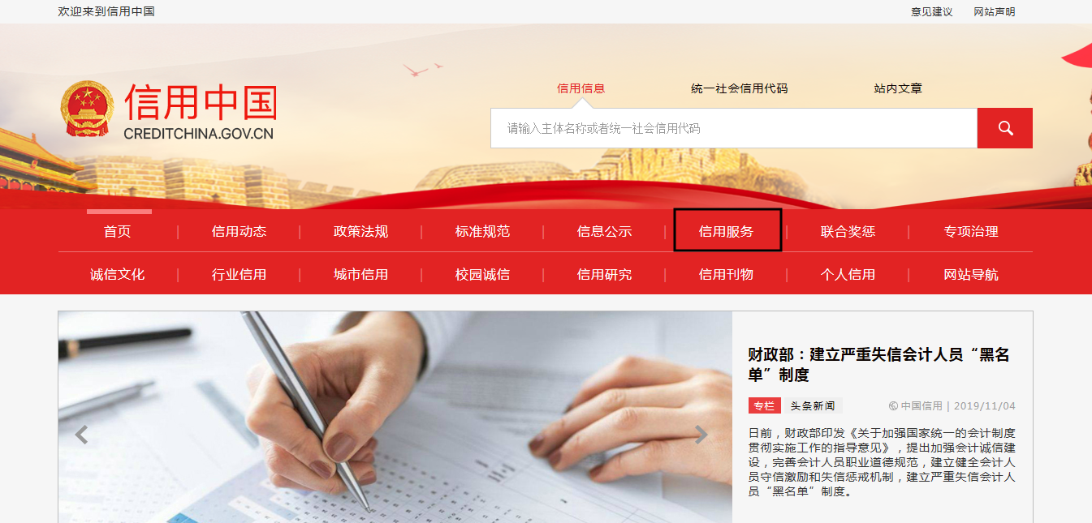

2、在以下页面中点击“失信被执行人”

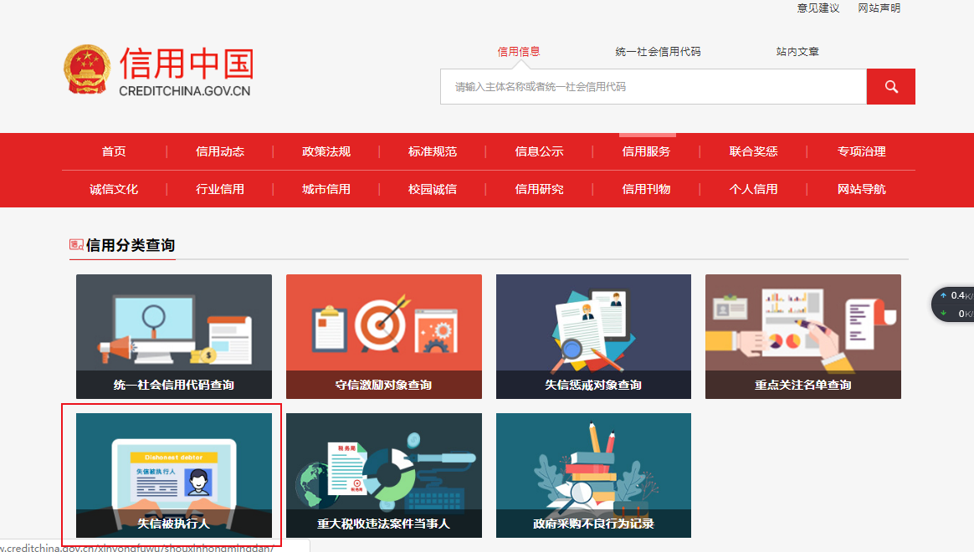

3、在查询窗口输入查询企业名称，将查询结果截图

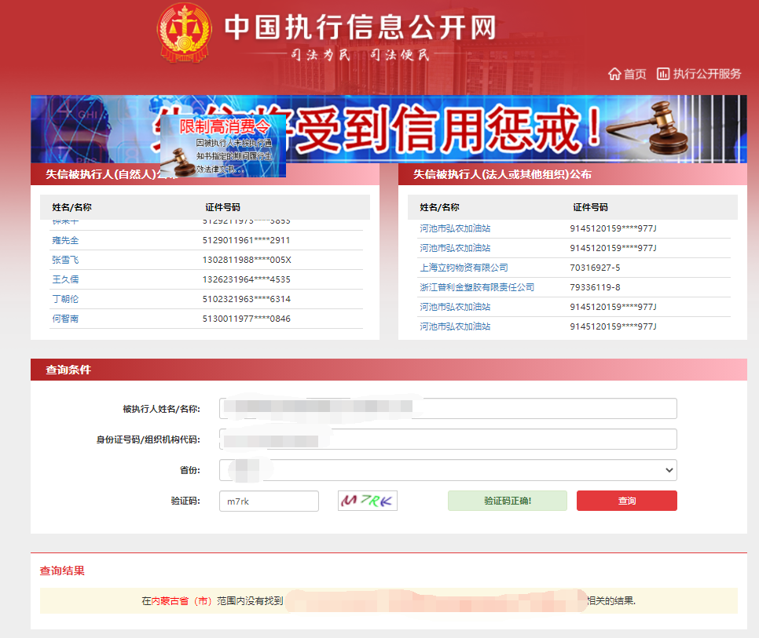

**（二）国家企业信用信息公示系统查询方式**

1、登录“国家企业信用信息公示系统”网站地址：<http://www.gsxt.gov.cn/index.html>，在查询窗口输入企业名称，点击查询。

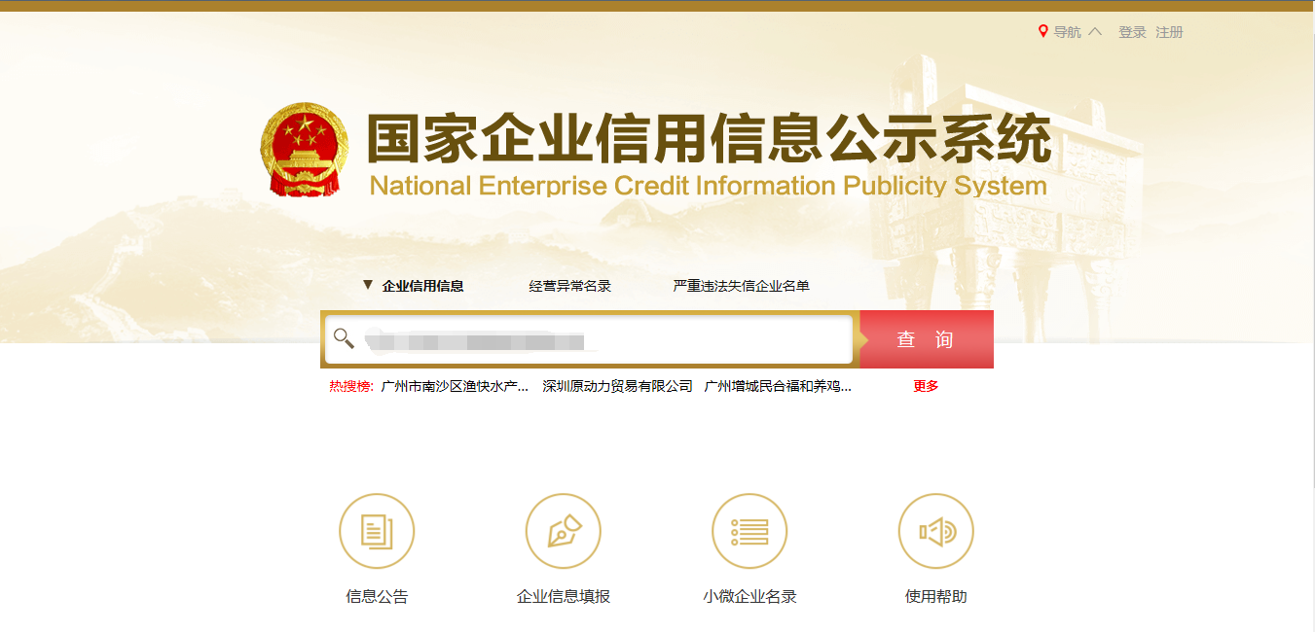

2、点击进入企业界面。

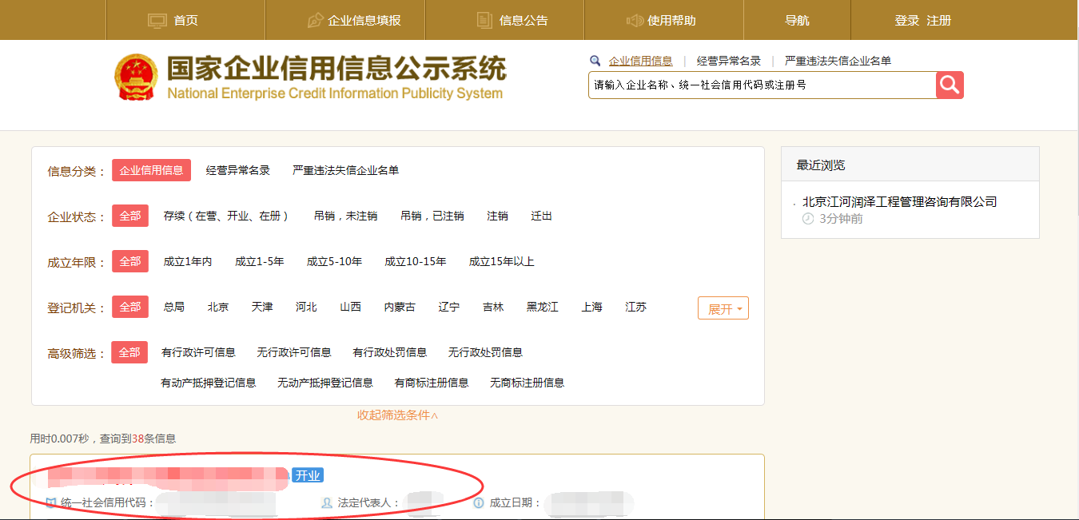

3、点击“列入严重违法失信企业名单（黑名单）信息”，查询后截图。

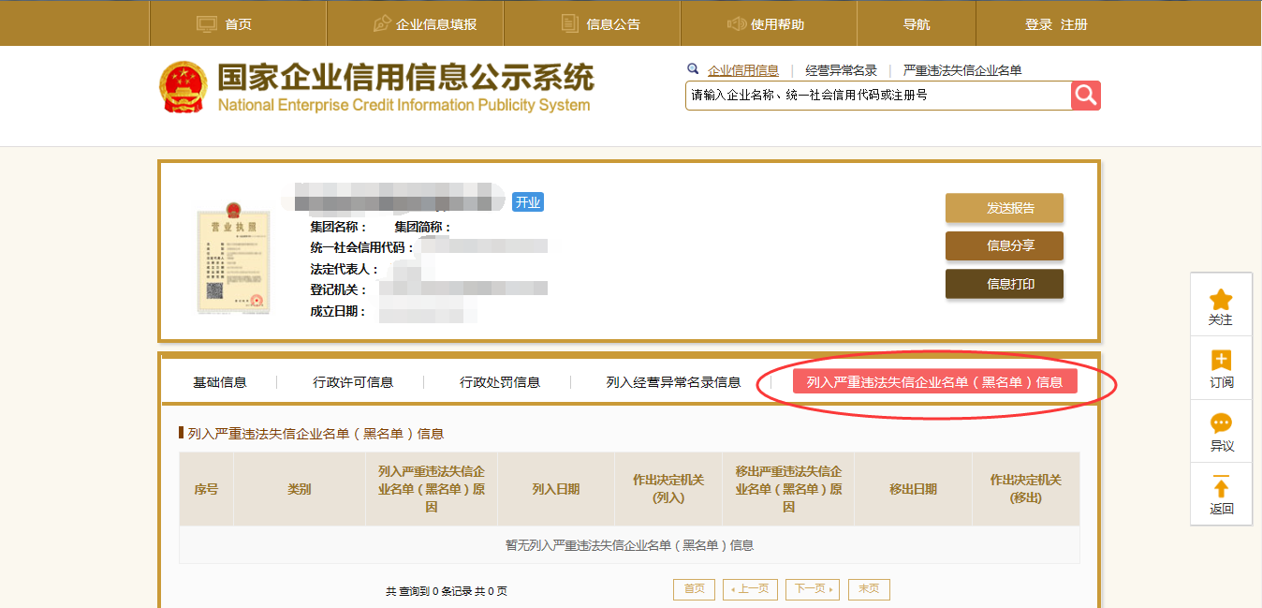

**（三）中国裁判文书网查询方式**

1、供应商查询

（1）打开“中国裁判文书网”网站（http://wenshu.court.gov.cn/），点击高级检索；

（2）在全文检索中输入“行贿罪”，并选择“全文”；

（3）在“当事人”处输入供应商全称；

（4）在裁判日期选择近三年，点击检索；

（5）截取成功截图如下（须截取到左上角的时间）。

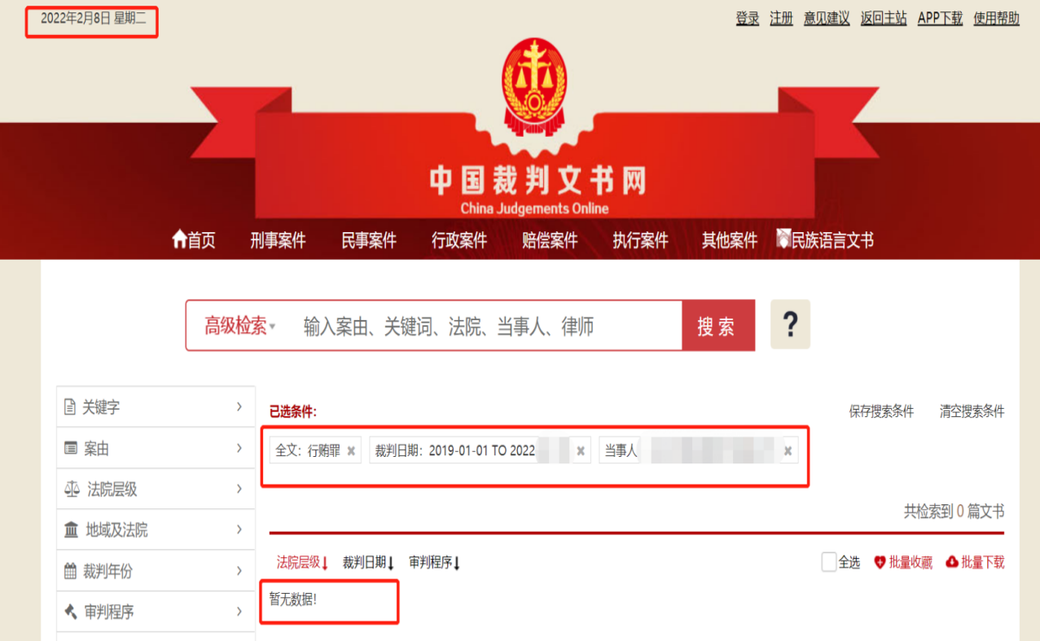2、企业法定代表人查询

（1）打开“中国裁判文书网”网站（http://wenshu.court.gov.cn/），点击高级检索；

（2）在全文检索中输入“行贿罪”，并选择“全文”，在“当事人”处输入企业法定代表人姓名；

（3）在裁判日期选择近三年，点击检索；

（4）然后点击保存搜索条件；再次点击高级检索，在全文检索中输入供应商全称，并选择“全文”，点击检索；

（5）截取成功截图如下（须截取到左上角的时间）。